双流某重点小学二年级上册语文期末测试
(时间：60分钟 满分：100分)

题号 | 一 | 二 | 三 | 四 | 五 | 六[来源:学§科§网] | 七 | 八 | 总分
得分 |  |  |  | [来源:学科网] | [来源:Zxxk.Com]
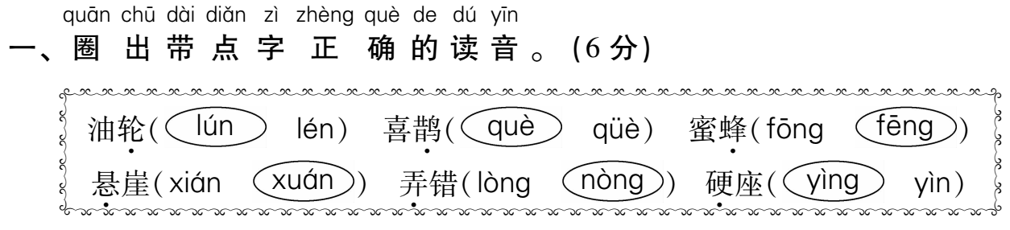

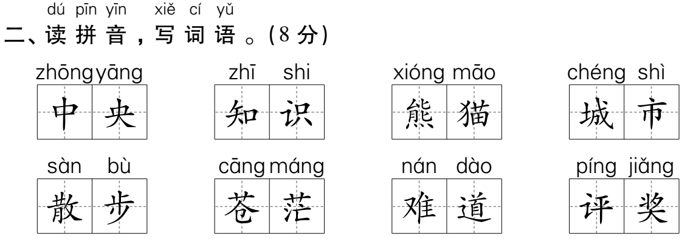

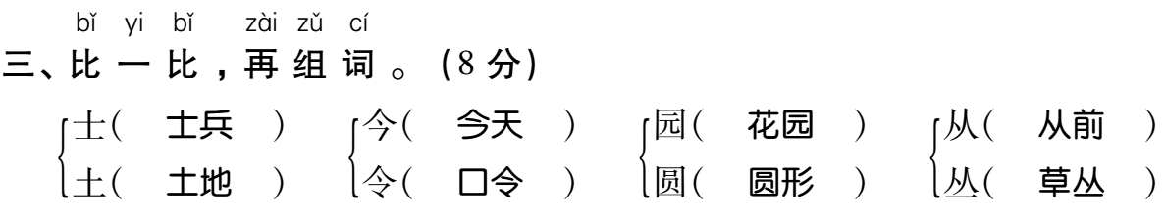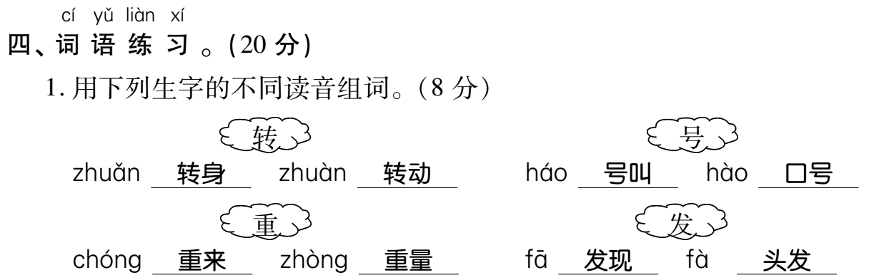

2．反义词与近义词。(6分)
反义词：出现—( 消失 ) 失败—( 成功 ) 容易—( 困难 )
近义词：平常—( 平时 ) 经常—( 常常 ) 急忙—( 赶忙 )
3．照样子填一填。(3分)
例：蓝蓝的( 天空 ) ( 冲毁 )房屋 ( 滚 )铁环
茂密的( 森林 ) ( 发动 )机器 ( 荡 )秋千
4．填量词。(3分)
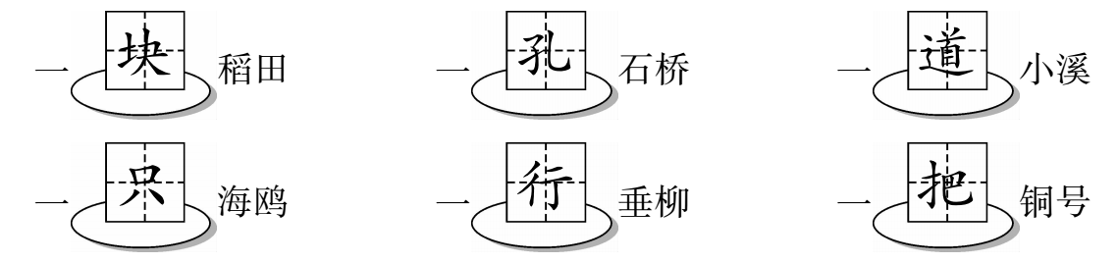
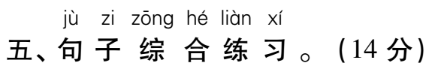
1．给下列句子加上合适的标点。(3分)
(1)电影播放完毕$\boxed{，}$人们都陆续地走出了电影院$\boxed{。}$
(2)在学校升旗台的旁边怎么会有一个书包呢$\boxed{？}$[来源:Z+xx+k.Com]
(3)原来这就是新建设的大桥$\boxed{，}$真雄伟呀$\boxed{！}$[来源:学,科,网Z,X,X,K][来源:学科网ZXXK]
2．按要求改写句子。(6分)
(1)鱼儿在水中游。(可爱的 清清的)[来源:学科网ZXXK]
用括号中的词把句子写具体： 可爱的鱼儿在清清的水中游 。

(2)狐狸把 熊哥哥和熊弟弟捡到的奶酪吃光了 。
改为“被”字句： 熊哥哥和熊弟弟捡到的奶酪被狐狸吃光了 。
(3)这道题这么简单，还需要别人来帮你做吗？
换个说法，意思不变： 这道题这么简单，不需要别人来帮你做 。
3．排列句子顺序。(5分)
( 4 )妈妈说：“你不是学过部首查字的方法吗？试试看！”
( 2 )当我读到“小牛哞哞叫”时，发现“哞”字我不认识。
( 5 )我用部首查字法，很快在字典里找到了“哞”这个字的读音是“mōu”。 [来源:Zxxk.Com]
( 1 )晚上，我在家里读故事。
( 3 )我去问妈妈，“妈妈， ‘哞’这个字怎么读？”
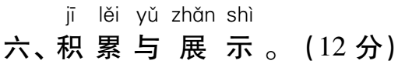
1．将下列诗句、歇后语、谚语等补充完整。(4分)
(1)遥知不是雪， 为有暗香来 。
(2)欲穷千里目， 更上一层楼 。
(3)天苍苍，野茫茫， 风吹草低见牛羊 。
(4)路人借问遥招手， 怕得鱼惊不应人 。

2.根据课文内容填空。(8分)
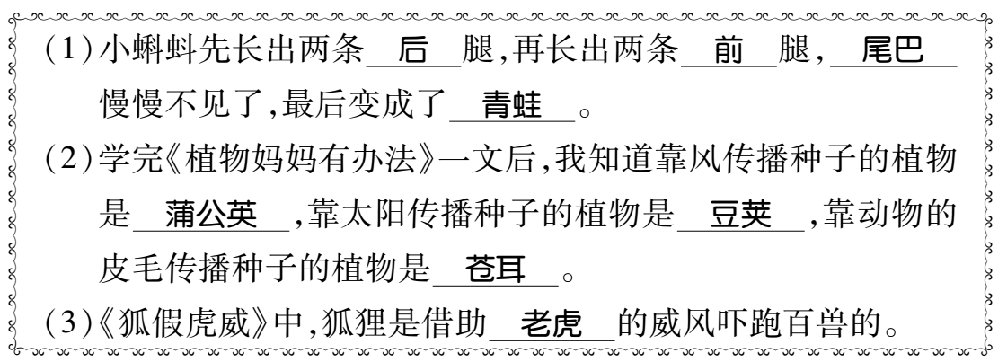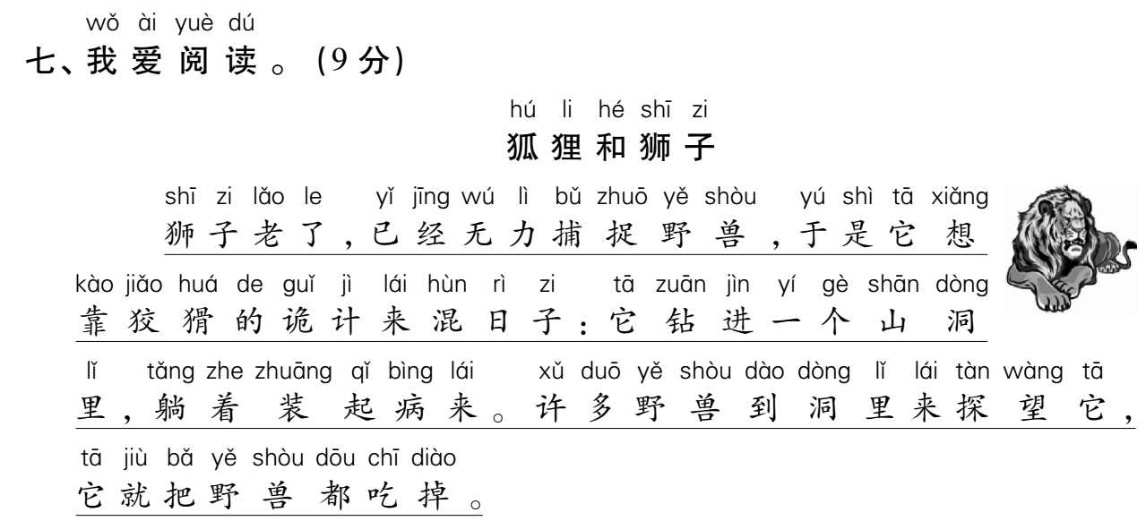
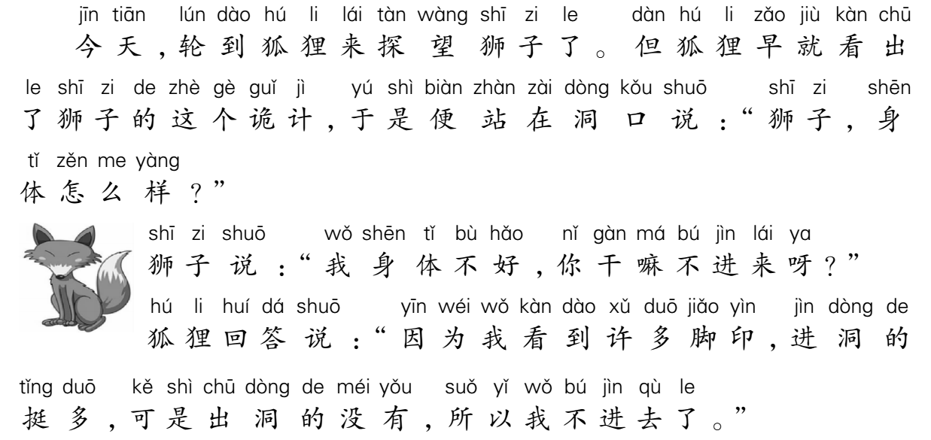
1．短文共有( 4 )个自然段，其中第一自然段有( 2 )句话。(2分)
2．狮子装病的原因是什么？在文中找出答案，画上“____”。(2分)
3．“狐狸看透了它的诡计”中的“诡计”指的是( ② )(2分)
①狮子的病是装的。 ②狮子趁野兽探望自己时，吃掉它们。
4．对“进洞的挺多，可是出洞的没有”这句话理解正确的是( ② )(3分)
①野兽们去探望狮子，都留在洞里照顾它，没有出来。
②狮子把探望自己的野兽吃掉了。
